Samstag 18.00: **Vorabendmesse** für Maria Gamper geb. Tschöll

5.1.

**S o n n t a g – 6.1.2013 – Erscheinung des Herrn**

*LESUNGEN: Jes 60, 1-6; Eph 3, 2-3a. 5-6; Mt 2, 1-12*



*PREDIGTEN: Albert Schönthaler*

8.00: Jahrmesse für Maria Alber

9.00: **hochamt** für die PFARRGEMEINDE

*Gest.: Chor/Orchester – Pastoralmesse in G von K. Kempter*

11.00: Hl. Messe für Fam. Haas

19.00: Hl. Messe zu Ehren der Mutter Gottes

Hl. Messe für Flora und Johann Faller

*Gestaltung: Frauensinggruppe*

Montag ***Hl. Valentin,*** *Bischof v. Rätien –* ***Hl. Raimund v. P.,*** *Ordensgründer*

7.1. 9.00: Hl. Messe für Elisabeth Fabi geb. Wegmann

Dienstag ***Hl. Severin,*** *Mönch*

8.1. 9.00: Jahrmesse für Hochw. Dr. Heinrich Bonell

Mittwoch 9.00: Hl. Messe für die Armen Seelen

9.1.

Donnerstag 9.00: Hl. Messe nach Meinung

10.1.

Freitag 9.00: Hl. Messe für Pfarrer Franz Trenkwalder

11.1.

Samstag 9.00: Jahrmesse für Hedwig Rudolf

12.1. 18.00: **Vorabendmesse –** Jahrmesse für Rudolf Engl

Hl. Messe für Dr. Walter Cicaló

**S o n n t a g – 13.1.2013 – Taufe des Herrn**

*LESUNGEN: Jes 42, 51. 1-4.6-7; Apg 10, 34-38; Lk 3, 15-16. 21-22*



*PREDIGTEN: Franz Augschöll*

8.00: Hl. Messe für Familie Alber

9.00: GOTTESDIENST für die PFARRGEMEINDE

11.00: Hl. Messe für Hubert Welponer

19.00: Jahrmesse für Reinhard Hölzl

Montag 9.00: Jahrmesse für Fernanda und Piero de Zordo

14.1. Hl. Messe für Pepi Lanthaler

Dienstag ***Hl. Romedius von Thaur,*** *Einsiedler*

15.1. 9.00: Hl. Messe zu Ehren von P. Josef Freinademetz

Mittwoch 9.00: Hl. Messe für Herlinde Pobitzer

16.1.

Donnerstag ***Hl. Antonius,*** *Mönchsvater*

17.1. 9.00: Hl. Messe für die Armen Seelen

Freitag 9.00: Hl. Messe für Berta Zischg

18.1.

Samstag 9.00: Jahrmesse für Willy Gruber

19.1. 18.00: **schüler-gottesdienst –** *Mus.**Gest.: Kinderchor*

Jahrmesse fürBenedikt Pobitzer

Hl. Messe für Anna Elsner und Wolfgang Berghold

Hl. Messe für Anna Peintner geb. Schacher

**S o n n t a g – 20.1.2013 – 2. Sonntag im Jk. – Bibelsonntag**

*LESUNGEN: Jes 62, 1-5; 1 Kor 12, 4-11; Joh 2, 1-11*



*PREDIGTEN: Dekan Hans Pamer*

8.00: Hl. Messe zu Ehren der hl. Schutzengel

9.00: GOTTESDIENST für die PFARRGEMEINDE

11.00: Jahrmesse für Luise Holzeisen geb. Amorth

19.00: **JUGENDGOTTESDIENST –** Hl. Messe für besonderen Dank

*Musik.* *Gestaltung: Jugendchor Prisma*

**Pfarr-Treff**

**am Sonntag, 6. Jänner 2013, und an den folgenden Sonntagen im Jänner** nach dem 9-Uhr-Gottesdienst (bis 11.30 Uhr) im Nikolaussaal, oberer Pfarrplatz, Meran. Alle sind herzlich eingeladen bei Kaffee, Saft und Knabbereien die Pfarrgemeinde St. Nikolaus besser kennen zu lernen. Vergelt’s Gott für eine freiwillige Spende.

**Elternabend zur Vorbereitung auf die Firmung**

**Am Dienstag, 8. Jänner 2013,** **um 20 Uhr**, sind die Eltern der Firmlinge beider Pfarreien Maria Himmelfahrt und St. Nikolaus im Pfarrzentrum Maria Himmelfahrt, Speckbacher-Straße 24, zum Elternabend eingeladen.

**Senioren**

Alle Senioren laden wir ein zum Treffen („Bewegung im Alter“) **am Mittwoch, 9. Jänner,** um 15 Uhr im Nikolaussaal, oberer Pfarrplatz in Meran. *Wir freuen uns auf Ihr Kommen!*

**Gebetstag um die Einheit der Christen**

**Vom 18. bis 25. Jänner 2013** findet die Gebetswoche für die Einheit der Christen 2013 statt. Thema: „Mit Gott gehen“ (Micha 6,6-8). Einladung zum ökumenischen Gottesdienst am **Mittwoch, 23. Jänner 2013**, um **19.00 Uhr** in der **Pfarrkirche Maria Himmelfahrt**.

**Frauenfasching**

Die kfb-Frauengruppe St. Nikolaus lädt ein zum Frauenfasching am **Freitag, 25. Jänner,** im Nikolaussaal, oberer Pfarrplatz in Meran. Motto: „Rundumadum – eine Reise um die Welt“. Einlass von 19 bis 20 Uhr. Unkostenbeitrag: 12 Euro (inkl. Abendessen – ohne Getränk). Anmeldung und Tischreservierung (bis 18. Jänner): Frau Otti, Tel. 0473 449 120; Frau Conny, Tel. 0473 230 083 oder 338 661 3009. Herzlich willkommen – mit oder ohne Verkleidung.

***Gebetsanliegen des Papstes für Januar 2013***

*Für einen tieferen Einblick in die Geheimnisse Christi*

*und wachsende Glaubensfreude durch das „Jahr des Glaubens“.*

*Für die Christen im Nahen Osten: Der Hl. Geist schenke ihnen in der Verfolgung Glaubenskraft und Durchhaltevermögen.*

**D A N K**

Am Ende der Advents- und Weihnachtszeit möchten wir all jenen danken, die dazu beigetragen haben, in besinnlicher und feierlicher Weise diese besondere Zeit in unserer Stadtpfarrkirche zu gestalten:

* den verschiedenen **Arbeitskreisen, den Musik- und Singgruppen** für die feierliche Gestaltung der Rorate-Gottesdienste
* **der Frauengruppe** der Pfarre für das schmackhafte Frühstück nach den Rorate-Gottesdiensten
* **dem Kinderchor, der Jugendsinggruppe Prisma, dem Frauenchor und dem Stadtpfarrchor,** die mit ihren musikalischen Beiträgen unseren Gottesdiensten eine besonders feierliche Note verliehen haben
* **Herrn Toni Clara und Helfern sowie dem Zierteam** für das Aufrichten des Hochaltares und die schöne Gestaltung unseres Gotteshauses

*(dem Mesner Matthias Garber wünschen wir eine baldige Genesung!)*

* **der Gärtnerei Luther**, Gratsch, für den großen, schönen Adventskranz und andere Blumenspenden während des Jahres
* **Frau Erica Ellmenreich** für die Weihnachtssterne am Hochaltar und in der Kirche
* **Herrn Vigil Tappeiner** für die Christbäume.

*ALLEN EIN HERZLICHES VERGELT’S GOTT!*

**STERNSINGEN**

Die Sternsinger haben am 27. und 28. Dezember 2012 die Familien, Betriebe und Geschäfte unserer Pfarrgemeinde besucht und viele Spenden erhalten zur Unterstützung der Projekte „Hilfe unter gutem Stern“.

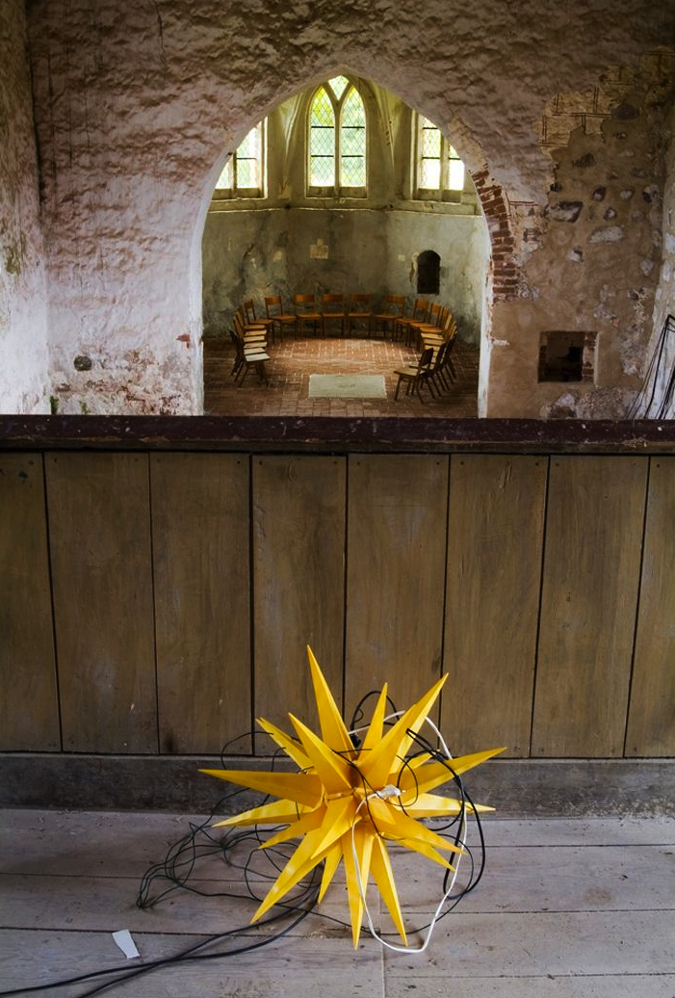Ein herzliches Vergelt’s Gott allen, die an der Sternsinger-Aktion mitgewirkt haben:

* **Herrn Reinhard Joos** und dem **Jungscharteam** für die Einschulung und Gesamtorganisation
* allen **Buben, Mädchen** und **Jugendlichen,** die mit Freude und großem Einsatz den Dienst als Sternsinger ausgeführt haben
* **Frau Maria Luise** **Santner** und **Frau Wilma** **Kornprobst** für das Einkleiden der Sternsinger (sowie für die Reinigung der Kleider)
* den **Begleitern**, die die Sternsinger betreut haben
* den **Gastbetrieben und Familien**, welche die Sternsinger zum Essen eingeladen haben
* **Frau Notburga Hornof** für das Besorgen der Gutscheine für das Mittagessen
* **und** **allen** für die freundliche Aufnahme und die großzügigen Spenden*.*

***Allen ein herzliches Vergelt’s Gott!***

**Spende für Pfarrkirche St. Nikolaus, den Blumenschmuck und die Pfarr-Caritas:** Von Ungenannt, von P. M. und von R.W**. *Dafür ein herzliches Vergelt’s Gott.***

**Vortrag – Rosenkranz-Sühnekreuzzug Wien: Am Sonntag, 20. Jänner 2013,** von **14.00 – 16.00 Uhr** im kleinen Pfarrsaal. Passeiergasse (2. Tür rechts) von P. Benno Mikocki OFM.

**Übertragungen im Sender Stadtradio Meran (Frequenzen 87,5 und 98,8):**

GOTTESDIENSTE am Samstag um 18 Uhr; am Sonntag um 9 und um 19 Uhr.

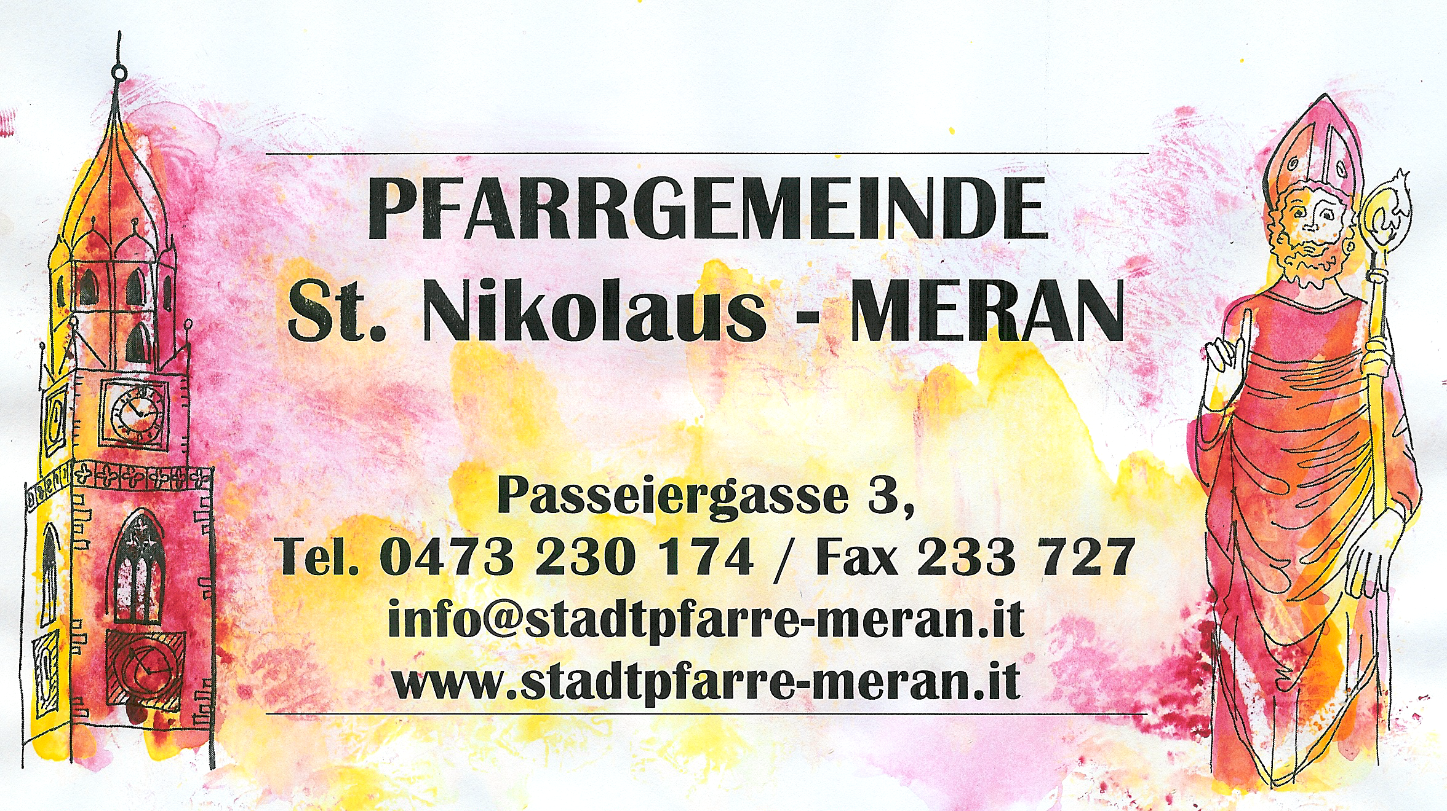

**Pfarrbrief Nr. 84 / 6. – 20.1.2013**

**GEDANKEN – GOTTESDIENSTE – MITTEILUNGEN**

**Möge der Stern,**

***der die heiligen***

***Drei Könige***

***nach Bethlehem führte,***

***auch heute die Häuser***

***und Herzen der Armen***

***heller machen.***

***Die ganze Welt***

***ist heute zu einem***

***Armenhaus geworden,***

***denn es fehlt ihr***

***Gott.***

***Papst Johannes Paul I.***